绝密·启用前
2023年广东省广州市中考化学真题
题号 | 一 | 二 | 三 | 四 | 五 | 总分
得分
注意事项：
1．答题前填写好自己的姓名、班级、考号等信息
2．请将答案正确填写在答题卡上

 | 一、单选题
  评卷人 | 得分
1.广府文化独具特色，如广彩、广绣、扒龙舟、广东剪纸等。下列说法正确的是
A．烧制陶瓷的主要原料黏土是混合物
B．制作广绣的蚕丝属于有机合成材料
C．龙舟表面所涂的红色颜料是氧化铜
D．将彩纸剪成精美的图案是化学变化
2.推进绿美广东生态建设从我做起。下列做法不利于生态保护的是
A．减少使用一次性塑料用品
B．将生活垃圾集中露天焚烧
C．从废旧汽车蓄电池中回收金属铅
D．研发和使用更加低毒高效的农药
3.生机勃勃的地球离不开空气，下列关于空气的说法不正确的是
A．稀有气体可用于霓虹灯的制作
B．CO₂是植物光合作用的重要原料
C．SO₂排放是导致酸雨的原因之一
D．PM_{2.5}的含量越高空气质量越好
4.化学元素与人体健康息息相关，下列说法不正确的是
A．饮用运动饮料补充钠、钾等元素
B．服用补铁剂治疗骨质疏松症
C．缺锌会影响青少年生长发育
D．汞、镉属于对人体有害的元素
5.在家务劳动中感悟化学原理。下列家务劳动涉及的化学知识正确的是
选项 | 家务劳动 | 化学知识
A | 用天然气作燃料生火做饭 | 天然气的成分是CO和H₂
B | 用洗洁精清洗餐具 | 洗洁精与油污发生中和反应
C | 用食盐调节汤的咸淡 | 食盐和水的比例影响NaCl的浓度
D | 用NH₄NO₃配制绿萝生长的营养液 | NH₄NO₃是复合肥料
A．A
B．B
C．C
D．D
6.对下列宏观事实的微观解释，合理的是
A．空气湿度增大：单位体积空气中水分子数目增多
B．石墨一定条件下转变成金刚石：原子种类发生改变
C．CO₂气体制成干冰：二氧化碳分子由运动变为静止
D．稀硫酸能使紫色石蕊溶液变红：溶液中含硫酸根离子
7.钕（Nd）等稀土元素是一类有重要用途的资源。下列说法正确的是
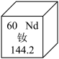
A．钕属于非金属元素
B．一个钕原子的质量为144.2g
C．Nd³⁺的核外电子数为60
D．一个钕原子含60个质子
8.某学习小组制作的净水器如图，关于该净水器的说法正确的是
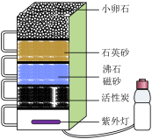
A．能把自来水变成纯净物
B．能除尽水中的可溶性杂质
C．能除去水中的色素和异味
D．净水时水最后流经小卵石
9.液氢、煤油（含C、H元素）、液氧可用作神州飞船运载火箭的推进剂，下列说法不正确的是
A．火箭发射时仅靠空气不足以使燃料充分燃烧
B．液氢和煤油完全燃烧的反应都是化合反应
C．液氢是高能燃料且燃烧后的产物无污染
D．飞船进入轨道后主要利用太阳能维持工作
10.用电解水实验探究水的元素组成，下列说法不正确的是
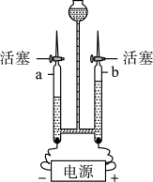
A．a管和b管中气体体积比约为2：1
B．b管中的气体能使燃着的木条烧得更旺
C．该探究说明水中含有氢分子和氧分子
D．该探究的依据是化学变化前后元素种类不变
11.N₂是重要的化工原料，N₂和H₂反应的微观示意图如下，下列说法正确的是
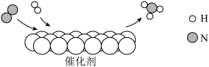
A．常温下N₂的化学性质很活泼
B． 和按个数比1：1进行该反应
C． 中N、H元素的质量比为1：3
D．反应前后分子种类和数目发生变化
12.下列果汁或饮料中，呈弱碱性的是
A．苹果汁（pH≈3）
B．番茄汁（pH≈4）
C．西瓜汁（pH≈6）
D．苏打水（pH≈9）
13.钴（Co）的金属活动性与铁相似，钴的化合物相关性质如下、下列预测合理的是
物质 | CoO | Co（OH）₂ | CoCl₂ | CoCO₃
在水中的溶解性 | 难溶，灰绿色  固体 | 难溶，粉红色  固体 | 易溶，溶液呈  粉红色 | 难溶，粉红色  固体
A．Co能从MgCl₂溶液中置换出Mg
B．CoO能与盐酸反应得到粉红色溶液
C．CoCO₃能与盐酸反应生成H₂
D．Co（OH）₂可由Co与NaOH溶液反应制得
14.关于下列实验的说法，正确的是
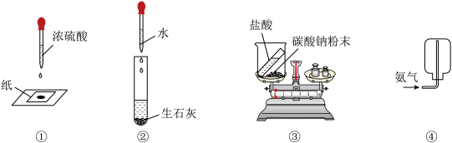
A．实验①：滴有浓硫酸的部位变黑，说明浓硫酸有腐蚀性
B．实验②：试管壁发烫，说明物质溶解过程伴随热量变化
C．实验③：反应后总质量减小，说明该反应不符合质量守恒定律
D．实验④：氨气用向下排空气法收集，说明氨气的密度比空气大
 | 二、填空题
  评卷人 | 得分
15.磷及其化合物广泛应用于新能源汽车电池的制造，如LiFePO₄等。
(1)白磷保存在水中可以防止自燃，主要原因是______。
(2)测定空气中氧气含量时，消耗0.4g氧气至少有______g红磷参加反应。
(3)磷有多种化合价，PCl₅读作______；已知${\text{PCl}}_{\text{5}}＋{\text{4H}}_{\text{2}}\text{O}＝\text{5HCl}＋{\text{H}}_{\text{3}}{\text{PO}}_{\text{4}}\text{(}磷酸\text{)}$，磷酸根离子的化学符号是______；根据化合物的分类，LiFePO₄属于______。
16.我国古代科技璀璨夺目，金属的冶炼与使用在当时已处于世界先进水平。
(1)日常生活中，适合制作电缆的金属是______（填标号）。
A．金
B．铜
C．汞
D．钨
(2)明代《天工开物》描述了锡的冶炼方法，如图a。
①原料锡砂中的SnO₂和木炭反应得到锡和二氧化碳，化学方程式为______。
②炼锡时混入少许铅形成合金，产物更易熔化流出，原因是______。
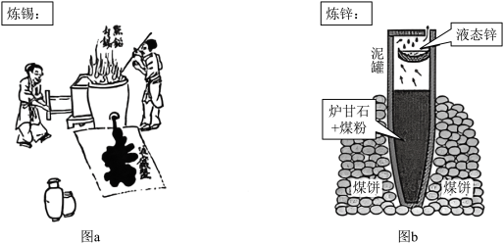
(3)图b为古代炼锌工艺原理示意图。炉甘石成分是ZnCO₃，高温易分解生成ZnO。
①泥罐外煤饼的主要作用是燃烧提供热量，泥罐内煤粉的主要作用是______。
②已知锌的沸点为907℃。泥罐下部温度可达1200℃，上部约为600℃，该工艺从反应混合物中收集液态锌的方法属于______（填标号）。
A．结晶 B．蒸发 C．蒸馏 D．升华
③必须冷却后才能取锌，是为了防止发生反应：______（写化学方程式）。
(4)湿法冶金利用置换反应。向Cu（NO₃）₂、AgNO₃混合液中加入Fe粉，充分反应后过滤。若滤渣中有两种金属，则滤液中一定不含的金属阳离子是______。
 | 三、流程题
  评卷人 | 得分
17.制盐在我国有着悠久的历史。某盐湖水样品含有NaCl、Na₂SO₄及少量MgSO₄和CaSO₄，某小组从中获取NaCl和Na₂SO₄的主要过程如下：
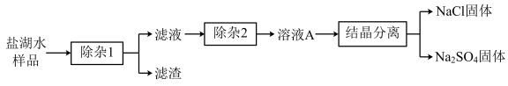
(1)“除杂1”应依次加入的两种试剂是______、______，“除杂2”应加入的试剂是______。（除杂限选试剂：HCl、HNO₃、Na₂CO₃、Ca（OH）₂）
(2)将“溶液A”在80℃蒸发浓缩，至有少量固体析出。
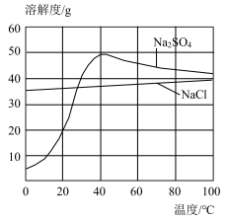
①该小组分析溶解度曲线，推测析出的少量固体是NaCl，但检验后却发现是Na₂SO₄。请作出合理解释：______。
②该小组停止蒸发浓缩，经______、过滤得到大量Na₂SO₄固体及母液；将母液中的NaCl分离出来，操作是______。
(3)设计由硫磺（单质硫）生产Na₂SO₄的转化路径，依次写出反应的化学方程式：______。（提示：常见＋4价硫的化合物可与O₂化合为＋6价硫的化合物）
 | 四、实验探究题
  评卷人 | 得分
18.通过观察和实验等方法获取证据是科学探究的重要环节。
(1)向少量Fe（OH）₃沉淀中加入稀盐酸，观察到______，可判断发生了反应。
(2)向Ca（OH）₂溶液中通入CO₂，观察到______，可判断发生了反应。
(3)向氢氧化钙溶液中滴加稀盐酸，无明显现象。两位同学欲获取反应发生的证据。
①甲同学向滴有酚酞溶液的氢氧化钙溶液中，逐滴滴加稀盐酸至足量，溶液由红色变成无色，证明溶液中______，可判断Ca（OH）₂与HCl发生了反应。
②乙同学将氢氧化钙溶液与稀盐酸混合，然后检验了混合液中含有Ca^{2＋}和Cl－，他据此认为Ca（OH）₂与HCl发生了反应，且生成了CaCl₂。你认为乙同学是否找到了反应发生的证据？请说出你的观点并阐述理由：______。
(4)如图a所示，向NaOH稀溶液中缓缓通入HCl气体，测定该过程中溶液导电能力的变化，实验结果如图b．（溶液体积、温度的变化可忽略）
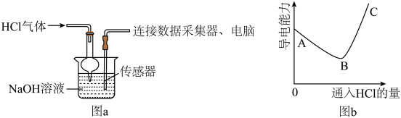
①分析A→B段变化，其他条件相同，导电能力：OH－______Cl－。（填“＞”“＜”或“＝”）
②分析B→C段变化，溶液的导电能力除了与离子种类有关，还与______有关。
19.某小组采用图a所示实验装置探究CO还原Fe₂O₃时，出现了争论。甲同学观察到固体由红色变成黑色，推断黑色固体是Fe；乙同学提出质疑，认为黑色固体可能是Fe₃O₄，并查阅了资料：Fe₃O₄可被磁铁吸引，几乎不溶于稀的酸溶液。
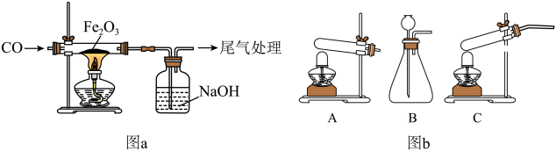
(1)制备CO的原理是：$\text{HCOOH}\begin{matrix}\underset{_}{\underset{_}{浓硫酸}} \\ \text{Δ}\end{matrix}\text{CO}↑{\text{+H}}_{\text{2}}\text{O}$（HCOOH在常温下为液态），图b所示三种气体发生装置中，可用于制备CO的是______（填标号）。
(2)若甲同学推断正确，反应的化学方程式为______。
(3)对乙同学提出的质疑进行分析和验证。
①定量分析物质组成可知，该反应生成Fe₃O₄是合理的，理由是______。
②该小组通过对黑色固体进行检验，证明同时含有Fe₃O₄和Fe．检验的操作和现象是：取样于试管中，______。
(4)该小组为了探索CO还原Fe₂O₃与温度的关系，走访了某钢铁厂。工程师用SDTQ热分析仪对该反应进行研究，根据不同温度下所得固体的质量，推导对应的固体成分，结果如图。
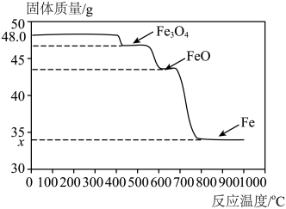
①用CO炼铁时，还原Fe₂O₃的温度应不低于______℃。（填“400”“600”或“800”）
②图中：x＝______。
③该小组查阅资料得知酒精灯加热温度为600℃左右，他们发现上述对黑色固体成分的检验结果与图像有矛盾，推测黑色固体在冷却过程中发生了以下反应：______${\text{=Fe}}_{\text{3}}{\text{O}}_{\text{4}}\text{+}$______。
 | 五、科学探究题
  评卷人 | 得分
20.某学习小组用不同浓度的溶液浇灌植物，研究重金属对植物生长的影响。
(1)该小组首先研究了CuSO₄的影响。每次施用的浇灌液均为100mL，配液方案如下：
（本研究所用溶液很稀，密度均近似看作1g/cm³）
编号 | 浇灌液中CuSO₄的  浓度 | 总体积/mL | 5％CuSO₄溶液的  用量/mL | 水的用量/mL
盆1 | 5% | 100 | 100 | 0
盆2 | 3% | 100 | 60 | 40
盆3 | 1% | 100 | a | b
盆4 | w | 100 | c | d
①补充盆3的配液数据：a＝______，b＝______。
②为了获得严谨的结论，合理设计盆4的配液方案：w＝______，d＝______。
(2)该小组还研究了BaCl₂的影响。研究结束后该小组将未用完的BaCl₂溶液和CuSO₄溶液直接混合，准备作无害化处理。
①混合后产生大量白色沉淀，反应的化学方程式为______。
②过滤，所得蓝色滤液中含有的溶质可能是：
假设一：只有CuCl₂ 假设二：CuCl₂和BaCl₂ 假设三：______。
③设计实验确定蓝色滤液的成分，完成下表：
实验操作 | 现象与结论
取少量滤液于试管中，______。 | ______说明假设二不成立。
______。 | ______，说明假设三成立。

以上内容仅为本文档的试下载部分，为可阅读页数的一半内容。如要下载或阅读全文，请访问：https://d.book118.com/888033017015006037

